АВТОНОМНАЯ НЕКОММЕРЧЕСКАЯ ОРГАНИЗАЦИЯ
ЦЕНТР ИНТЕЛЛЕКТУАЛЬНОЙ КУЛЬТУРЫ И СПОРТА «КАИССА»
ГОРОДА МОСКВЫ

УМНЫЕ КАНИКУЛЫ
В ГОРОДЕ-МУЗЕЕ СУЗДАЛЕ!

ФЕСТИВАЛЬ «УМНЫЕ ДЕТИ-СИЛЬНАЯ РОССИЯ»
(Этап кубка России)

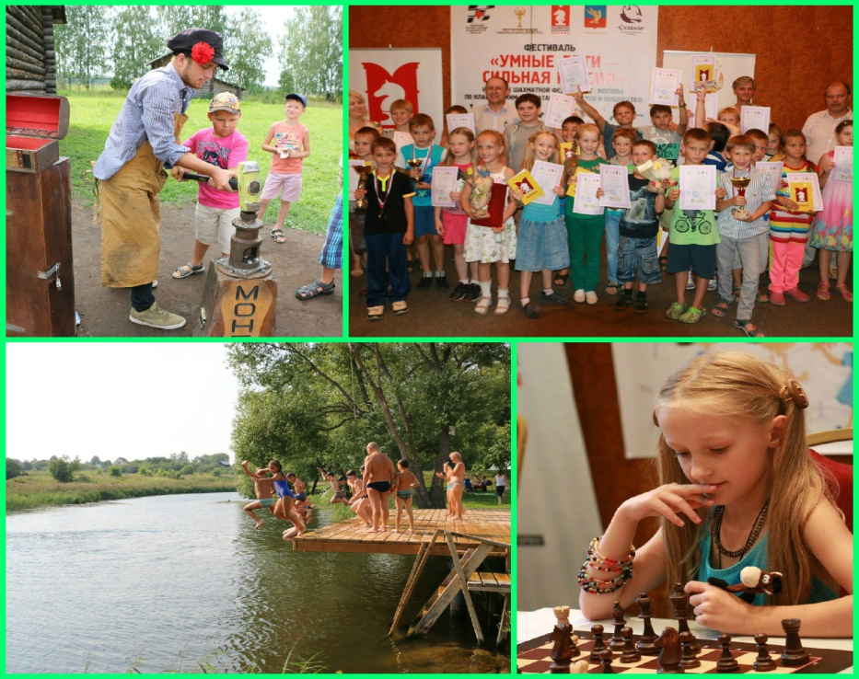

ПРОВЕДИ ЛЕТО С ПОЛЬЗОЙ ДЛЯ ЗДОРОВЬЯ, УМА И ДУШИ!
Сроки: 15-24 августа 2015 г.
Место проведения : г. Суздаль, главный туристический комплекс «Суздаль»

1.Проживание: 2-х,3-х местное проживание в гостинице или в таунхаусе- по желанию, посещение бассейна

2.Питание: завтрак, обед, ужин
3. Трансфер : Центр «Каисса» - ГТК «Суздаль» - Центр «Каисса»
4. Культурная программа: Экскурсия по городу, мастер-класс по гончарному делу «Суздальская керамика»
5. Турнирный взнос
Стоимость:
- с трансфером 27000 рублей
- без трансфера 25000 рублей

